Simulation du run 1bis SNBC3 – note d’analyse des résultats

Table des matières

1 Tertiaire 4

1.1 Obligation de rénovation du tertiaire (TE1) 4

2 Energie 6

2.1 Modification du mix énergétique (E1) 6

3 Résidentiel 9

Le bloc logement de ThreeME 11

Méthodologie de la modélisation des mesures de transition 12

3.1 Subventions à la rénovation thermique (R1) 15

3.2 Subventions réno + Augmentation des certificats d’économie d’énergie (R2) 18

3.3 Réduction de la construction neuve (R3) 19

3.4 Ensemble des mesures du résidentiel (R4) 20

4 Transports 22

4.1 Voyageurs 23

4.1.1 Electrification du parc de véhicules particuliers (TRV1) 24

4.1.2 Télétravail (TRV2) 25

4.1.3 Covoiturage (TRV3) 26

4.1.4 Trafic aérien domestique (TRV4) 27

4.1.5 Report modal voyageurs (TRV5) 27

4.2 Marchandises 28

Transport de voyageur et de marchandises 28

4.2.1 Report modal (TRM1) 30

4.2.2 Hausse du taux de chargement PL (TRM2) 30

*4.2.3* *Electrification des PL (TRM3)* 30

5 Fiscalité 31

5.1 Modification des TIC et ajout ETS2 (F1) 31

6 Industrie 33

6.1 Paquet complet (P1) 33

7 Paquets de mesures 38

7.1 Paquet complet (P1) 38

Encadré ThreeME

Développé par l’ADEME et l’OFCE (Observatoire Français des Conjonctures Economiques) depuis 2008, ThreeME (Modèle Macroéconomique Multisectoriel d’Evaluation des politiques Energétiques et Environnementales)[1] est un modèle macroéconomique en équilibre général d’inspiration néo-keynésienne.

1. ThreeME est un modèle **multisectoriel** (37 secteurs, dont 17 producteurs d’énergie et 5 de transports) ce qui permet d’appréhender des transferts d’activité d’un secteur à l’autre,non neutres sur la croissance (les secteurs n’ont pas tous la même propension à importer, ni la même intensité en emploi).
2. ThreeME est un modèle **hybride**, ce qui garantit la cohérence des consommations énergétiques dans le modèle. L’énergie est un bien complémentaire dont la demande dépend de l’évolution du parc immobilier et automobile ainsi que de la substitution entre capital et énergie pour les entreprises (notamment l’industrie).
3. ThreeME est un modèle **dynamique**. Les agents maximisent leur utilité en fonction des prix relatifs. Les ménages font des arbitrages sur l’isolation de leurs logements, leurs modes de chauffage, sur le choix de la puissance et du type de motorisation de leurs véhicules. Les entreprises peuvent substituer du capital à l’énergie et modifier leur mix énergétique.
4. Enfin ThreeME est un modèle **néo-keynésien**. L’équilibre offre/demande s’opère par un ajustement des quantités à la demande et non par un ajustement instantané des prix et des salaires. Rien ne garantit que cet équilibre soit compatible avec le plein emploi : du chômage involontaire, même à long terme, est donc possible mais peut être réduit via des politiques publiques adaptées. Notamment car ces dernières n’ont qu’un effet d’éviction partiel : les investissements dans la transition écologique ne réduisent pas d’autant les investissements potentiels car l’investissement n’est pas intégralement déterminé par le stock d’épargne. Il peut en effet être financé par crédit bancaire. Ceci rend possible,mais pas automatique,un double dividende où la transition génère un gain environnemental et économique.

# Tertiaire

## Obligation de rénovation du tertiaire (TE1)

Levier :

* Obligation de rénovation des bâtiments tertiaire
* Réduction du nombre de m² de bureau par employé.

Mesures ou déterminants :

* Renforcement du décret tertiaire
* Développement du télétravail.

Modélisation :

* Introduction d’un choc d’investissement dans le secteur. La chronique correspond aux montants d’investissements estimés par I4CE.
* Introduction en parallèle d’un choc exogène sur la consommation d’énergie du secteur
* Introduction d’un prix fictif dans l’équation d’arbitrage du choix des sources énergétiques du tertiaire de manière à obtenir la répartition fuel, gaz électricité donnée par Enerdata.
* Introduction d’un choc exogène sur l’investissement pour prendre en compte la réduction du nombre de m² par employés de bureaux.

Objectif :

réduction de la consommation énergétique du secteur tertiaire de 9Mtep en 2050 par rapport à 2020.

Résultats :

Augmentation des investissements d’efficacité énergétique de l’ordre de 7mds€ constants par an sur la période 2023-2050 en moyenne pour le tertiaire public et privé.

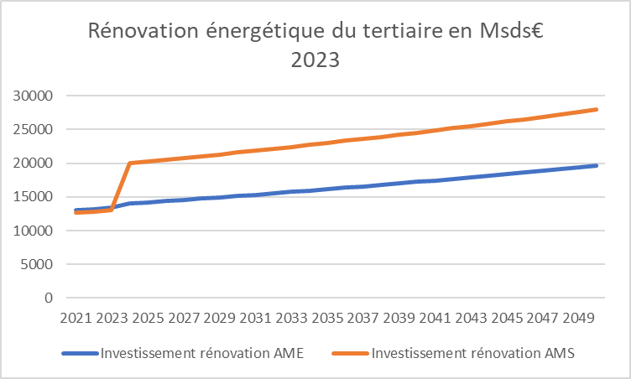



Le supplément d’investissement entraîne à la fois une baisse de la consommation d’énergie et donc une réduction des importations de combustibles fossiles, une hausse de l’emploi et de la consommation et par conséquent une augmentation du PIB.

L’investissement des entreprises est supérieur de 0.5% en 2030 par rapport à la tendance, l’investissement public augmente de 3,3%. En définitive, les emplois directs et induits augmentent de 55 000 etp en 2030 (-0,2 pt de chômage) et 36000 en 2050. L’amélioration de l’emploi augmente le revenu disponible réel des ménages de 0.4% en moyenne sur la période par rapport au tendanciel.

La hausse de la demande génère une hausse des pressions inflationnistes qui provoquent une perte de compétitivité et une réduction des exportations. Cependant, la balance commerciale en valeur s’accroît de 0.1 pt de PIB à terme.

En définitive, le PIB s’accroît de +0.3 pts en 2030 et +0.2 pts en 2050 par rapport au niveau qu’il aurait en tendance.



La croissance entraîne une hausse des recettes de l’Etat, notamment une hausse conséquente des cotisations sociales (+16Mds€), une hausse de l’impôt sur les revenus (+9 Mds€), sur les bénéfices (+2 Mds€) et une hausse des taxes à la consommation (TVA) malgré la réduction des recettes de taxes énergétiques. La facture énergétique du secteur public baisse de 1.3mds€.

Néanmoins, ce supplément de recettes ne couvre pas entièrement les dépenses liées au supplément d’investissement et à l’inflation.

Ceci entraîne une légère hausse du déficit de l’Etat par rapport à la tendance (-0,07 pt de PIB en 2030 et 0.03 point de PIB en 2050).

Consommation énergétique en Mtep en 2050 par secteur et usage



Les sorties ThreeME (tableau de gauche en bleu) coïncident avec les cibles énergétiques calculées par Enerdata (tableau de droite en orange).

# Energie

## Modification du mix énergétique (E1)

Dans ThreeME, la demande énergétique est endogène. En revanche, la part des divers modes de production dans le mix énergétique est exogène.

Levier : modification de la part des combustibles fossiles dans les vecteurs carburant, chaleur et vapeur des électricité.

Mesure ou déterminant

Modélisation

Modification exogène de la part des divers modes de production dans le mix énergétique pour correspondre au mix des bilans « Enerdata ».

AME, part des modes de production énergétique en % des vecteurs 

AMS, part des modes de production énergétique en % des vecteurs

Résultats :

Les prix de l’énergie sont plus élevés en AME et AMS.

Les effets macroéconomiques négatifs liés à la hausse du prix de l’énergie (perte de compétitivité, hausse des dépenses contraintes des ménages) sont contrebalancés par la baisse des importations de combustibles (+0.4 point de PIB) et l’augmentation de la production domestique d’énergie renouvelables (qui entraîne la création de 140 000 emplois directs toutes choses égales par ailleurs), notamment de biocarburant et de biogaz.

Emplois : +80k au total en 2030, +239k en 2050 dont +48k et +149k dans l’énergie (surtout biocarburants et biogaz), +18k et +88k dans les services.

Le taux de chômage baisse, le solde public s’améliore (voir ci-dessous).

Le revenu disponible brut réel des ménages augmente : +59€/tête en 2030, +420€ en 2050,

En définitive, les effets sur le PIB sont très faibles (+0.3 pt en 2023, pas d’effet à 2030 et 2050).



# Résidentiel

Les mesures :

Les trois premières mesures suivantes ont été simulées chacune individuellement toutes choses égales par ailleurs, puis les 4 mesures ont été simules ensemble dans le même paquet.

* Augmentation des aides versées dans le cadre du dispositif ma prime rénov
  + Hausse des taux moyens pondérés de ma prime rénov de 11.5% à 16.77% en 2024 puis 20% en 2040
* Réduction de la construction neuve
  + La hausse tendancielle du nombre de m2 par habitant passe de 40m² en 2020 à 44m2 en 2050 en AME.
  + Dans le scénario AMS il passe de 40m² à 42m².
* Doublement du budget CEE alloué au résidentiel en 2024 jusqu’en 2050.
* Suppression progressive de la vente des chaudières gaz
  + A introduire dans ThreeME (introduire des signaux prix fictifs pour atteindre la conso prévue par enerdata en conséquence)
  + A partir de 2025 dans les MI
  + A partir de 2027 dans les logements collectifs

Modélisation :

La méthode de modélisation des mesures est décrite dans l’encadré suivant.

Les objectifs :

Réduction de la consommation énergétique des ménages de 42Mtep en 2015 à 29 Mtep en 2050

|  |
| --- |
| Le bloc logement de ThreeME Dans ThreeME, nous disposons d’une représentation fine du parc de logements ventilé par classe énergétique.  La variation du stock de logement BUIL par classe *ecl* dépend du nombre de construction neuves de classe *ecl* augmenté :  - du nombre de logements de classe inférieure *ecl2* rénovés pour atteindre la classe *ecl,*  -du nombre de logement de classe supérieure qui se dégradent pour déchoir dans la classe *ecl*  diminué :   * du nombre de logement de classe *ecl* réhabilité pour atteindre une classe supérieure * du nombre de logements de classe *ecl* qui se dégradent pour atteindre une classe inférieure.   *d(BUIL[ecl]) = (NewBUIL[ecl] + sum(REHAB[ecl2,ecl] + sum(DEP_BUIL[ecl2,ecl]*  *- (sum(REHAB[ecl,ecl2]) - (sum(DEP_BUIL[ecl,bcl] ))*  Les réhabilitations REHAB[ecl,ecl2] d’une classe *ecl* vers une autre *ecl2* dépendent du taux de réhabilitation des logements de classe *ecl* et de la part des logements *ecl* réhabilités vers la classe *ecl2* :  *REHAB[ecl,ecl2] = phi_REHAB[ecl,ecl2] * tau_REHAB[ecl]*BUIL[ecl]{-1}*  Le taux de réhabilitation *tau_REHAB[ecl]* dépend lui-même avec retard d’un taux de réhabilitation désiré :  *tau_REHAB_N[ecl] = nu_REHAB[h,ecl]*dlog(Payback_REHAB[h,ecl])*    Celui-ci dépend du temps de retour moyen pondéré des diverses possibilité de réhabilitation *Payback_REHAB[h,ecl]*  Le coefficient *nu_REHAB[h,ecl]* est exogène.  Le temps de retour dépend de l’augmentation du coût d’usage en capital du m2 *UC_K* sur toute la durée de vie de l’équipement *BUIL_D[ecl],* divisé par le gain d’énergie annuel au m2 *(UC_E[ecl] - UC_E_REHAB[ecl])*  *Payback_REHAB[ecl] = (UC_K_REHAB[ecl]*BUIL_D[ecl] - UC_K[ecl]*BUIL_D[ecl])/(UC_E[ecl] - UC_E_REHAB[ecl]) – 1*  La ventilation des logements renovés entre classe supérieure obéît à une logistique, qui elle même dépend de l’utilité relative d’une rénovation par rapport aux autres.  *d(phi_REHAB_n[ecl,ecl2]) = d(exp(U_REHAB[ecl,ecl2])/SUM_exp_U_REHAB[ecl])*  Le coût d’usage UC_K dépend lui-même du taux de subvention R_Sub [ecl,ecl2] : $$UC_{t}^{K_i}=\frac{P^{I_i}}{fac_conv_{i}.D_{i}}\left(R_{t}^{cash_i}+R_{t}^{loan_i}R_{t-1}^{I_i}{\left\{1-{\left(1+R_{t-1}^{I_i}\right)}^{T}\right\}}^{-1}T\right)\left(1-\frac{{R_Sub}_{t}^{hous_i}}{P_{t}^{I_hous_i}I_{t}^{hous_i}}\right) \\ +\frac{{\left(1+{\dot{P}}_{t}^{ener_i}\right)}^{D_{i}}-1}{{\dot{P}}_{t}^{ener_i}D_{i}}\frac{C_{t}^{enerhous_i}}{Buil_{t}^{i}} \\ D_{i}=\frac{1}{R_{i}^{decl}} \\ T=\begin{matrix}durée & de & l'emprunt\end{matrix} \\ \begin{matrix}i=ecl,ecl2 & \end{matrix} \\ Δp_{t}^{ener_i}=Δ\ln\left(\frac{C_{t}^{ener_i}}{Buil_{t}^{i}}\right) \\ fac_conv_{i}=1/P_{0}^{I_i/m^{2}}\text{ avec }i=buil,hous_eff$$ Méthodologie de la modélisation des mesures de transition Cette spécification permet de simuler un grand nombre de mesures :  **Pour accélérer la rénovation du parc**   * Pour diminuer les contraintes d’accès au crédit (modification des règles prudentielles, garantie d’emprunt ou essor du tiers financement) il suffit d’augmenter la valeur du coeff nu_rehab * Pour augmenter les aides à la rénovation : il suffit d’augmenter le taux R_SUB   Celui-ci est le produit du taux des subventions publiques à la rénovation (ex : ma prime rénov et les aides ANAH) et du taux d’aides versés par les obligés du dispositif des certificats d’économie d’énergie CEE.  *R_SUB[h,ecl,ecl2] = R_SUB_RENOV[h,ecl,ecl2] + R_SUB_CEE[h,ecl,ecl2]*  Avec *R_SUB_CEE[h,ecl,ecl2]=CEE/REHAB_VAL*  Le montant global des CEE exigé en volume est exogene  Il est imputé aux coût de production des obligés au prorata de leur vente d’énergie en volume et abonde le revenu disponible des ménages.  *R_SUB_RENOV* est exogene. Il est calibré à l’année de base comme le ratio du montant des dépenses de « ma prime rénov » et des autres publiques à la rénovation sur le total des rénovation en valeur *REHAB_VAL*  Le montant cumulé des subventions publiques versées est imputé aux dépenses de l’Etat et abonde le revenu disponible des ménages.  **Pour réduire la construction neuve :**   * + il suffit de diminuer le nombre de m2 par habitant : ce ratio est exogene. Il détermine avec la croissance démographique la taille du parc.   (dlog(BUIL) =dlog(Pop) + dlog(m2per habita)   * + Il est également possible de diminuer le taux de destruction pour limiter les constructions neuves. (hypothèse d’une réapropriation des logements vacants en zone rurale)   + IL est possible d’introduire en parallèle une taxe sur les logements et ou bureaux vacants et d’endogénéiser les recettes en fonction de la diminution du nombre de m²/tête   **Pour favoriser la rénovation du mix énergétique du résidentiel :**  Dans ThreeME, le taux de croissance des énergies dans le mix du résidentiel dépend du taux de croissance du besoin en énergie de chauffage et de consommation spécifique, lui-même déterminé par les sauts de classe ; d’un coefficient exogène d’efficacité énergétique tendancielle ${PROG_{E}}_{it}$ et d’un terme de substitution entre énergie qui dépend d’une élasticité $η$ et du taux de croissance relatif du coût unitaire des énergies TTC $C_{it}^{E}$ $$∆ln\left(E_{it}^{n}\right)=∆\ln\left(E_{t}\right)- ∆\ln\left({PROG_{E}}_{it}\right) -\sum{ηφ_{i',t-1} ∆\ln\left(C_{it}^{E}/C_{i't}^{E}\right)}$$**Pour modifier le mix énergétique ; il est possible :**  De modifier les taux de taxe intérieure sur les énergies  D’introduire une taxe carbone  De relever les aides du Fonds chaleur : On introduit alors une hausse de la subvention à la production du biogaz.  D’introduire des mesures réglementaires visant la suppression ou la diminution de l’usage d’une énergie, liée à l’interdiction des ventes de chaudière par exemple. IL suffit d’ajouter un signal prix fictif dans le terme $C_{it}^{E}$ ex : hausse du prix du fioul telle que les ventes de chaudières disparaissent. |
| Calibrage du modèle ThreeME Les sorties endogènes de ThreeME en 2020 sont proches des données effectivement constatées.  Ventilation du parc par classe énergétique en 2020 :  Une image contenant texte, capture d’écran, Police, nombre  Description générée automatiquement  Une image contenant texte, capture d’écran, Police, nombre  Description générée automatiquement  Sur la période 2010-2020 = écart cumulé de 1md€, soit moins de 1% d’erreur.  Sur la période, la différence cumulée égale à -226M€.    Les chroniques de rénovation et les subvention versées calculées par le modèle le proche des données historiques. |

## Subventions à la rénovation thermique (R1)

Modélisation :

Hausse des taux moyens pondérés de ma prime rénov de 11.5% à 16.6% en 2025 puis 20% en 2040, quel que soit le saut de classe énergie.

Résultats :

Légers effets expansionnistes (+71k emplois et +0.2 pt PIB en 2050).

**Baisse de la consommation d’énergie** : 34Mtep en 2050 dans le scénario AMS versus 37 dans le scénario AME.

175000 opérations de rénovation supplémentaires par an, d’un montant de 33000€ en moyenne (en euros courants)



La part de bâtiments de classe A et B atteint 40% du parc en 2050. La part des passoires thermiques passe de 15% à 10% en 2030, puis chute à moins de 5% en 2050.



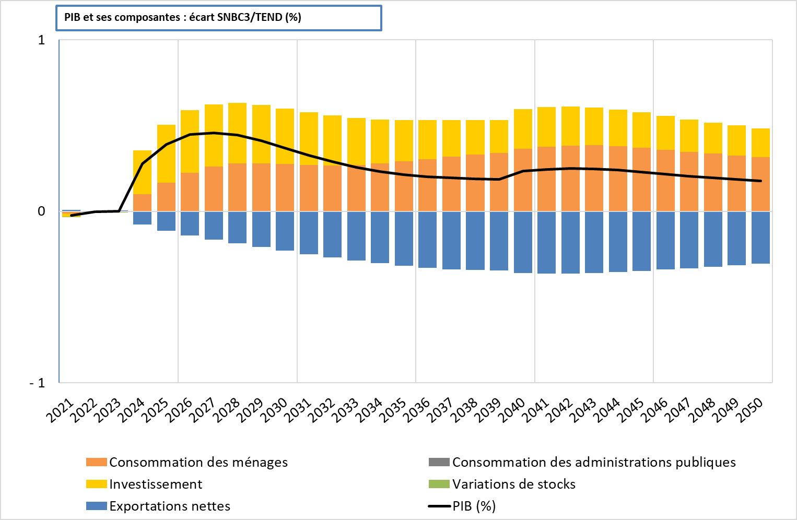

## Subventions réno + Augmentation des certificats d’économie d’énergie (R2)

Modélisation :

* hausse des taux moyens pondérés de ma prime rénov de 11.5% à 16.6% en 2025 puis 20% en 2040, quel que soit le saut de classe énergie.
* Doublement du budget CEE alloué au résidentiel en 2024 jusqu’en 2050. En réalité : quasi doublement entre 2023 et 2025 (3,2Md€ -> 5,8Md€) **puis diminution progressive jusqu’à 2,5Md€ 2021 en 2050.**

On suppose que dans AME le budget CEE reste constant : 3.2Mds€2021 jusqu’en 2025 puis devient nul.

Résultats :

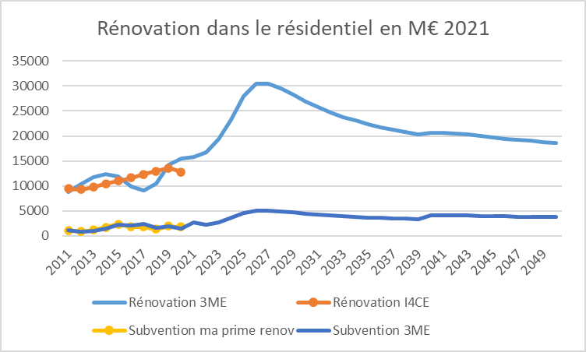

354000 opérations supplémentaires de rénovations par an en moyenne par rapport à l’AME. Effets expansionnistes plus marqués sur les premières années mais annulés ensuite (à cause de la baisse progressive des CEE, écart avec AME se creuse).

Consos d’énergie : 31 Mtep en 2050

La part de logements de classe A et B s’élève à plus de 45% en 2050.





## Réduction de la construction neuve (R3)

Modélisation :

* Dans l’AME, la hausse tendancielle du nombre de m²/hab fait passer de 40m² en 2020 à 44m² en 2050.
* Dans l’AMS, la hausse est contenue à 42m² en 2050.

Résultats :

Effets récessifs à court terme (horizon 2030) mais résorption à l’horizon 2050 (-123k emplois 2030, -36k en 2050). Il y a un effet de report des dépenses d’investissement des ménages en logement vers la consommation de services.

Conso d’énergie : baisse de seulement 1 Mtep à l’horizon 2050 (37 -> 36Mtep).





## Ensemble des mesures du résidentiel (R4)

30Mtep de consommation en 2050 (versus cible enerdata de 29Mtep)





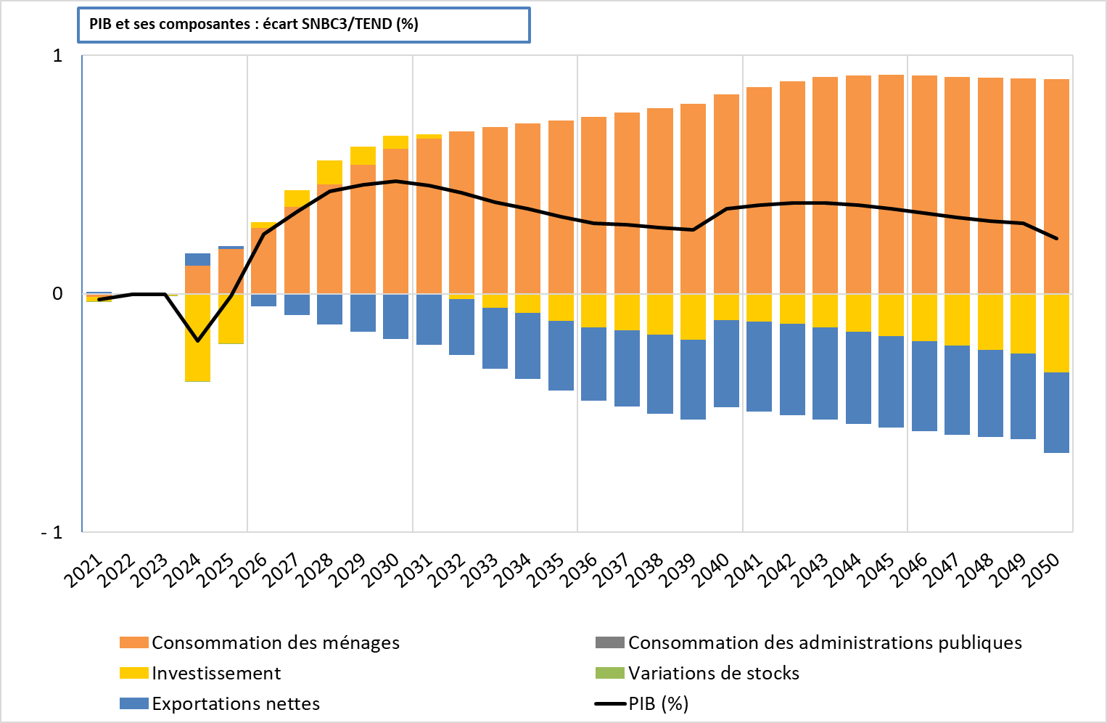

La consommation d’énergie du résidentiel passe de 38 à 30 Mtep.

Le PIB augmente de 0.5 point par rapport au niveau tendanciel qu’il aurait en 2030 sous l’effet de la hausse des investissements des ménages. Elle génère une hausse de l’emploi qui rétroagit positivement sur la demande et la production. En définitive, le nombre d’emploi croît de près de 112000 etp.

Cet effet positif est ensuite contrebalancé par la dégradation de la balance commerciale puis un ralentissement du nombre des travaux. Les montants deviennent proches de ceux de la tendance sur la période 2025 2030, si bien qu’à cet horizon le PIB est supérieur de 0.2 point à celui de la tendance.

# Transports

**Transport de voyageurs :**

Leviers :

* Réduction de la circulation automobile
* Electrification du parc

**Transport de marchandises :**

Leviers :

* Report modal du transport de marchandises
* Evolution exogène de la consommation de transport aérien
  + A préciser : Mesures de restrictions quantitatives (restrictions du type couvre-feu nocturne) et ou mesures fiscales autre que l’ETS ?
* Electrification des poids lourds (PL)
* Amélioration du taux de chargement des PL

## Voyageurs

|  |
| --- |
|  |

### Electrification du parc de véhicules particuliers (TRV1)

Mesures :

* Interdiction de la vente des Vth à partir de 2035 (pas d’interdiction dans AME)
* Aides à l’achat des véhicules électriques (bonus électrique + prime à la conversion), diminue dans le temps. l’enveloppe des aides reste fixe à 1.5mds€ entre 2024 et 2030 puis devient nulle.

Objectif :

Diminution des émissions de CO2 des VP de 37% en 2030.

Modélisation :

Hypothèses :

* Le taux d’importation des batteries correspond au taux d’importation des automobiles.
* Le taux d’intensité en main d’œuvre des véhicules reste constant.
* Augmentation exogène du coefficient de diffusion de l’innovation pour atteindre les cibles de parts de VE dans les ventes
* L’enveloppe des aides reste fixe à 1.5mds€ entre 2024 et 2030 puis devient nulle en 2035.

Résultats :

Parts des VE dans les ventes : 66.7% en 2030, 99.6% en 2035.

Effets expansionnistes à l’horizon 2035 (+0.2 pt PIB) **mais inversion à l’horizon 2050 (-0.2 pt PIB**).

Ceci est lié à la diminution progressive des aides versées par véhicules électriques. Le surcoût des VE n’étant plus compensé, l’achat de VE évince la consommation par ailleurs.

Peu d’emplois créés même au moment expansionniste (+9k en 2035), car beaucoup d’importations (+1.4% en 2035 ; -0.4 pt de PIB sur la BC non-énergétique).

La BC énergétique s’améliore légèrement (+0.1 pt PIB en 2035 et 2050).

Les émissions de CO2 des VP passent de 74Mt en 2021 à 13Mt en 2050 (26Mt dans l’AME 2050).



### Télétravail (TRV2)

Modélisation : choc sur les km parcourus en VP et transports en commun sur courte distance.

N.B. : le choc est actuellement 4 fois plus important que celui proposé par la DGEC (-5% de voyageurs.km à l’horizon 2050), puisque les voy.km en voiture diminuent de 16% et même 23% sur la courte distance. Nous utilisons ce choc pour atteindre la cible de parc de VP.

Résultats :

Forte baisse de conso automobile, en partie compensée par une hausse de conso dans les autres secteurs, notamment les services, à moindre contenu importé. Amélioration de la BC et augmentation du PIB malgré la baisse de conso en agrégé.

Hausse de l’emploi (+30-40k) : baisse de 5k construction auto, baisse de 25k transport, hausse de 71k services.



### Covoiturage (TRV3)

Modélisation : Le taux d’occupation des véhicules passe de 1.26 en 2023 à 1.42 en 2050 sur courte distance, et de 2 à 2.2 sur LD (même taux d’évolution que hyp SNBC) (sous l’effet des plans de déplacement d’entreprises et l’aide au covoiturage)

Résultats : très similaires à la simulation télétravail. Le parc auto diminue de 7M en 2050 par rapport au tendanciel.



### Trafic aérien domestique (TRV4)

Modélisation : Introduction d’un choc sur la demande finale de manière à ce que la production du secteur n’augmente que de 22% entre 2020 et 2050 sur les vols domestiques.

Résultats : insignifiants du point de vue économique, la baisse est faible par rapport à AME.

**Choc actuellement trop faible**, on a Km_traveler_18_h01_2 qui augmente de 55-63% par rapport à 2020 au lieu de 22%. L’écart au tendanciel est entre -5% et 0%. **A recaler** (en simultané avec les autres chocs car les km parcourus dépendent pas mal du revenu).

show Km_traveler_18_h01_2/Km_traveler_18_h01_0 Km_traveler_18_h01_2 YQ_18_2

### Report modal voyageurs (TRV5)

Modélisation : choc sur les km parcourus en TC (bus et ferré) avec en contrepartie, baisse des km parcourus en voiture, pour des parts modales proches des cibles. Dans Transports_AMS_run1bis, part modale VP/(VP+TC) = 71% en 2050.

Résultats :

L’évolution des km parcourus en TC dépend beaucoup des autres chocs introduits :

* +30% et +33% sans autre choc (km_traveler_15 et km_traveler_14, 2050 par rapport à 2019)
* -6% et +25% avec les autres chocs de transport
* -12% et +20% avec tous les chocs SNBC

En termes de **part modale** de la voiture VP/(VP+TC), on a 79% en 2050 (88% en CD, 63% en LD) si choc seul, 67% si autres chocs transport activés, 68% si tous chocs activés **(cible SNBC 71%)**

## Marchandises

### Transport de voyageur et de marchandises

Les leviers :

* Report modal du transport de marchandises
* Evolution exogène de la consommation de transport aérien
  + A préciser : Mesures de restrictions quantitatives (restrictions du type couvre-feu nocturne) et ou mesures fiscales autre que l’ETS ?
* Electrification des poids lourds.

Les mesures :

Outre les mesures fiscales listées ci-dessous,

Instauration d’un crédit d’impôt au secteur routier de transport de marchandises

La modélisation :

* Modification exogène des consommations intermédiaires de transport par les différents secteurs productifs.
* Introduction d’un choc exogène sur la demande de trafic aérien.
* Introduction d’un crédit d’impôt à l’électrification, proportionnel à l’augmentation du ratio consommation d’électricité sur production. Le taux d’aide est inséré dans l’équation d’arbitrage entre sources énergétique des secteurs du transport.

|  |
| --- |
| Le crédit d’impôt à l’électrification des poids lourds. A convertir en équation lisible par tous  CIEE[sinc] = (@year >2021)* T_TAX_CR[sinc] * PE[sinc]  TAX_CR_VAL[sinc] = - T_TAX_CR[sinc] * (d(E[sinc]/YQ[sinc])<=0) * PE[sinc]*d(E[sinc]/YQ[sinc])*YQ[sinc]{-1  TAX_CR_VAL = sum(TAX_CR_VAL[sinc] on sinc)  # calibrage du taux de crédit d'impôt avec 12.2 milliards de subventions pour une baisse espérée de 35MtCO2 activer AME_TCIEE_sinc et caler T_TAX_CR_sinc  EMS_SEC_sinc = sum(EMS_SEC[sinc] on sinc)  EE_VAL_SEC_sinc =sum(PE[sinc]*E[sinc]/YQ[sinc] on sinc)  YQ_SINC = sum(YQ[sinc] on sinc )  T_TAX_CR[sinc] = 0 + (1- AME_TCIEE_sinc)*(@year<=2030)*d(T_TAX_CR_sinc) + T_TAX_CR[sinc]{-1}  # les process électriques ne sont pas éligibles au crédit d'impôt à l'efficacité énergétique (i.e = subvention à la décarbonation)  PE_SECinc[ce] * E_SECinc[ce] = sum(PE[ce,sinc]*E[ce,sinc] on sinc)  E_SECinc[ce] = sum(E[ce,sinc] on sinc)  E_SECinc_tot = sum(E_SECinc[ce] on ce)  EMS_per_Einc[ce2] = (sum(EMS_SEC_tot[ce2,sinc] on sinc))/E_SECinc[ce2] if E_SECinc[ce2] <> 0  EMS_per_Einc = sum(EMS_per_Einc[ce2]*E_SECinc[ce2] on ce2)/E_SECinc_tot  tCIEE_sinc[ce2] = T_TAX_CR[sinc] * (1 + E_SECinc_23{-1}/E_SECinc_tot{-1} + EMS_per_Einc[ce2]{-1}/EMS_per_Einc{-1})  @over d(PE_signal[21,sinc]) = d(PE_signal_21_sinc) + (@year> 2022)* (@year<= 2030) * d(tCIEE_sinc[21] * PE[21,sinc])  @over d(PE_signal[22,sinc]) = d(PE_signal_22_sinc) + (@year> 2022)* (@year<= 2030) * d(tCIEE_sinc[22] * PE[22,sinc])  @over d(PE_signal[23,sinc]) = d(PE_signal_23_sinc) + (@year> 2022)* (@year<= 2030) * d(tCIEE_sinc[23] * PE[23,sinc])  @over d(PE_signal[24,sinc]) = d(PE_signal_24_sinc) + (@year> 2022)* (@year<= 2030) * d(tCIEE_sinc[24] * PE[24,sinc])  Aide à l’électrification des poids lourds  CIEE[16] = (@year >2021)* T_TAX_CR[16] * PE[22,16]  TAX_CR_VAL[16] = - T_TAX_CR[16] * (d(E[22,16]/YQ[16])<=0) * PE[22,16]*d(E[22,16]/YQ[16])*YQ[16]{-1}  @over TAX_CR_VAL = sum(TAX_CR_VAL[s] on s)    T_TAX_CR[16] = 0 + d(T_TAX_CR_road) + T_TAX_CR[16]{-1}    @over d(PE_signal[22,16]) = d(PE_signal_22_road) + (@year> 2022) * d(CIEE[16])    @over d(SUBST_E_n_23_16) = 0 - 0.8 * d(log(PE_23_16 + PE_Signal_23_16) - log(PE_21_16 + PE_Signal_21_16)) * PE_21_16{-1} * E_21_16{-1}/(PE_16{-1} * E_16{-1}) _  - 0.8 * d(log(PE_23_16 + PE_Signal_23_16) - log(PE_22_16 + PE_Signal_22_16)) * 2.25 * PE_22_16{-1} * E_22_16{-1}/(PE_16{-1} * E_16{-1}) _  - 0.8 * d(log(PE_23_16 + PE_Signal_23_16) - log(PE_24_16 + PE_Signal_24_16)) * 2.25/0.86 * PE_24_16{-1}*E_24_16{-1}/(PE_16{-1}*E_16{-1})  @over d(SUBST_E_n_24_16) = 0 - 0.8 * d(log(PE_24_16 + PE_Signal_24_16) - log(PE_21_16 + PE_Signal_21_16)) * PE_21_16{-1} * E_21_16{-1}/ _  (PE_16{-1} * E_16{-1}) - 0.8 * d(log(PE_24_16 + PE_Signal_24_16) - log(PE_22_16 + PE_Signal_22_16)) * 1/0.86 * PE_22_16{-1} * E_22_16{-1}/ _  (PE_16{-1} * E_16{-1}) - 0.8 * d(log(PE_24_16 + PE_Signal_24_16) - log(PE_23_16 + PE_Signal_23_16)) * 2.25/0.86 * PE_23_16{-1}*E_23_16{-1}/(PE_16{-1}*E_16{-1})  @over d(SUBST_E_n_22_16) = 0 - 0.8 * d(log(PE_22_16 + PE_Signal_22_16) - log(PE_21_16 + PE_Signal_21_16)) * PE_21_16{-1} * E_21_16{-1}/ _  (PE_16{-1} * E_16{-1}) - 0.8 * d(log(PE_22_16 + PE_Signal_22_16) - log(PE_23_16 + PE_Signal_23_16)) * 2.25 * PE_23_16{-1} * E_23_16{-1}/ _  (PE_16{-1} * E_16{-1}) - 0.8 * d(log(PE_22_16 + PE_Signal_22_16) - log(PE_24_16 + PE_Signal_24_16)) * 1/0.86 * PE_24_16{-1} * E_24_16{-1}/(PE_16{-1}*E_16{-1}) |

Les objectifs :

* + Part du fret ferroviaire passe de 10 à 18% en 2030
  + Part du fluvial de 2 à 3% en 2030
  + La part du routier de 88 à 79% en 2030

### Report modal (TRM1)

Modélisation : choc exogène sur les consommations intermédiaires de tous les secteurs en transport de marchandises.

Résultats :

Parts modales proches des cibles :

|  |  |  |  |
| --- | --- | --- | --- |
|  | Fer | Route | Fluvial |
| Cibles SNBC 2050 | 25% | 71% | 4% |
| 2050 AMS | 26% | 73% | 1% |
| 2050 AME | 10% | 89% | 1% |
| 2019 | 10% | 88% | 2% |

Effets macroéconomiques : quasi-nuls.

Effet énergétiques : réduction de consommation de 1 Mtep en 2050 par rapport à l’AME.

### Hausse du taux de chargement PL (TRM2)

Modélisation : Choc sur l’énergie consommée par le secteur transport routier, pour reproduire une baisse du trafic de 16% en veh.km (ce qui correspond à l’augmentation de 20% du taux de chargement prévue entre 2025 et 2050)

Résultats :

Effets macroéconomiques : quasi-nuls.

Effet énergétiques : réduction de consommation de 3,5 Mtep en 2050 par rapport à l’AME.

### Electrification des PL (TRM3)

Modélisation : Crédit d’impôt au secteur du transport routier pour l’électrification des véhicules PL.

Hausse du crédit d’impôt de 0 en 2023 à 270M€ en 2030 puis à 860M€ en 2050 (13Mds€ sur toute la période).

Résultats :

Le parc passe de 97% gazole 3% élec en 2019 à 78% gazole 16% élec 6% gaz en 2050.

Effets économiques : expansionnistes (+150k emplois, +0.6 pt PIB 2050)



*Bilan énergétique en Mtep*



# Fiscalité

## Modification des TIC et ajout ETS2 (F1)

mesures :

* ETS2 : Supplément de taxe carbone de 45€/tCO2 pour les secteurs de la construction, des transports collectifs et de marchandises et le tertiaire (y compris public)
* Indexation des TIC sur l’inflation à partir de 2030
* Rattrapage gazole essence : hausse progressive de la TIC sur le gazole de 45€ à 59€hl d’ici 2030.

Résultats :

Effets énergétiques : baisse de 4 Mtep au total, dont 2 Mtep dans les transports, par rapport à AME.

Effets économiques :

* Légèrement récessifs : -36k emplois et -0.2 pt PIB en 2030 ; -31k emplois et -0.1 pt PIB en 2050.
* Amélioration du solde public +0.3 pt PIB en 2050, dont +0.1 pt de primaire. Diminution de la dette publique de 3.9 pts de PIB en 2050. Les recettes de taxes à la consommation augmentent de 4Mds€ en 2024, jusqu’à 18Mds€ en 2050.





# Industrie

|  |
| --- |
| Les gains d’efficacité énergétique dans L’industrie Après minimisation des coûts, on obtient les fonctions de demande de facteurs suivantes: $$∆ln\left(K_{t}^{n}\right)=∆\ln\left(Y_{t}\right)- ∆\ln\left({PROG_K}_{t}\right)-ηφ_{E,t-1} ∆\ln\left(C_{t}^{E}/C_{t}^{K}\right)$$ $$∆ln\left(E_{t}^{n}\right)=∆\ln\left(Y_{t}\right)- ∆\ln\left({PROG_E}_{t}\right)-ηφ_{K,t-1} ∆\ln\left(C_{t}^{K}/C_{t}^{E}\right)$$ Pour obtenir une substitution entre capital et énergie (i.e. rénovation thermique), il faut jouer sur les prix relatifs $C_{t}^{E}/C_{t}^{K}$. On introduit :   * soit une taxe sur l’énergie $∆\ln\left(C_{t}^{E}\right)$ >0 * soit un prix fictif $∆\ln\left(\left(C_{t}^{E}+{Pf}_{t}\right)/C_{t}^{K}\right)$ pour simuler une mesure réglementaire   Le mix énergétique depend lui-même des prix relatifs des différentes énergies, sur lequel on peut jouer par une taxe carbone ou des prix fictifs. |

## Paquet complet (P1)

Leviers :

Diminution de la consommation de produits manufacturés

Décarbonation des process de production

Substitution des intrants dans la production de certains secteurs

Mesure et objectifs : Subvention à la décarbonation de 12,2 mds€ à l’horizon 2030 pour une baisse espérée de 35MtCO2

* Chocs de demande finale
  + Sucre (-31% dans AMS en 2050. Insertion d’un choc sur la demande finale de l’agroalimentaire au prorata de la part du sucre dans la consommation qui est de 2,4%).
  + Papier (baisse de 30% dans l’AME en 2050 et seulement 15% dans l’AMS)
  + Textile (baisse de la consommation finale de 15% en 2050 dans AME et 30% dans l’AMS en 2050. Insertion d’un choc négatif sur la consommation finale du secteur autre industrie au prorata de la part de la consommation du textile 19,4% )
* Substitution de matériaux dans la construction neuve
* Augmentation des construction bois.

La part des MI en bois passe de 10% aujourd’hui à 38% dans l’AMS en 2050, la part des LC passe de 3% à 38% et celle du tertiaire de 2 à 25%; respectivement 25, 15 et 15% dans l’AME. On introduit un choc moyen pondéré sur le ratio consommations intermédiaires/production de bois dans le bâtiment de la même ampleur (hausse annuelle de 2% dans l’AME et 6% dans l’AMS).

* + Réduction des autres consommations intermédiaires. Les ratios CI/production de plastique, verre, clinker, acier et aluminium diminuent sont réduits année après année en conséquence de la hausse de la pénétration du bois dans la construction.
* Réduction du plastique

Il est prévu que la part de marché du PVC dans les menuiseries soit réduite. Il est prévu que les films plastiques disparaissent dans l’AMS en 2050 ; que le nombre de bouteilles chute de 80% par rapport à 2014, que les emballages chutent de 60% etc…

Nous avons appliqué aux ratios des consommations intermédiaires de plastique sur la production des secteurs du bâtiment, des équipements et de la chimie, la réduction indiquée.

Faute d’avoir les quantités concernées par ses sous-produits, nous avons appliqué aux ratios CI/prod de plastiques consommés par les divers secteurs de production hors automobile et construction et chimie, le taux de réduction des emballages plastiques entre aujourd’hui et 2050

* Fin des engrais azotés

Il est prévu de réduire la consommation d’engrais de respectivement 29% et 59% en 2050 dans l’AME et l’AMS et de réduire la consommation de produits phytosanitaires de 31% et 44%.

On a appliqué aux consommations intermédiaires de produits chimiques du secteur agricole et agroalimentaire une baisse correspondant à la réduction pondérée de ces intrants entre 2014 et 2050.

* Réduction du papier

On applique aux CI de papier des secteurs le même choc que celui appliqué à la demande finale (voir supra)

Reste à modéliser/calibrer :

* *Renforcement du budget CEE pour la décarbonation de l’industrie*
* *Capture et stockage de CO2*

L’introduction de ces chocs réduit de 0.5% le PIB à l’horizon 2050.

Suite à l’introduction de ces chocs, le taux de croissance de l’industrie dans ThreeME entre 2020 et 2050 passe de 1.4% à 1.2% en moyenne annuelle alors qu’il serait de l’ordre de -0.2% dans le tableur *Hypothèses industrie AMErun2 AMS run 1 bis.* Grosse différence malgré l’introduction du ralentissement de la construction neuve et la réduction des ventes de l’automobile.

La réduction de la production en volume indiquée dans les tableurs n’est pas cohérente avec l’évolution de la part de la VA industrielle dans le PIB qui nous a été communiquée.

Il nous a été indiqué que cette évolution était en volume (dans le prolongement des tendances passées) ce qui implique soit une diminution des consommations intermédiaires par unité produite soit une réduction des autres coûts unitaires de production (travail et capital à prix de vente constants).

Cependant, la réduction des consommations intermédiaires d’un secteur à production équivalente entraîne une baisse de la production de ses fournisseurs, ce qui limite la possibilité d’une hausse de la VA industrielle dans le PIB. La prolongation des tendances passées semble donner des résultats surprenants.

Exemples :

* +60% de VA dans les IAA et facteur de décorrélation 0.56 (contenu matière du produit = *0.56 par rapport à la valeur ajoutée) alors qu’en termes de logistique on parle de circuits courts (et en termes de santé, moins de produits transformés !) donc plutôt moins d’IAA. Est-ce qu’on consommera des plats préparés gastronomiques ?
* Décorrélation d’environ 50% dans les métaux primaires et les minéraux non-métalliques : réaliste ?

L’augmentation de la productivité du travail et du capital doit être cohérente avec les hypothèses de gains de productivité qui nous ont été communiquées.

Dans AME, il est supposé une poursuite de la désindustrialisation de la France. Nous ne disposons pas d’hypothèses d’import et d’export pour les IGCE.

Pour le secteur diffus, nous disposons d’un ratio Balance commerciale sur consommation intérieure. Nous ne savons pas si cela résulte d’une diminution des exports et/ou d’une hausse des imports. En l’'absence de données sur la consommation finale des produits, il nous est difficile de modéliser cette hypothèse.

Dans l’AMS, il est prévu une relative réindustrialisation. Nous nous heurtons aux mêmes problèmes que ceux rencontrés pour l’AME.

Une demande de précision é été transmise au MTE.

En conséquence :

La consommation énergétique de l’industrie passe de 60 Mtep à 46 Mtep, ce qui est bien supérieur aux cibles communiquées (30Mtep en 2050).

Il y a aussi des implications en termes de volume de marchandises transportées : par exemple pour le routier hypothèses SNBC donnent -19% en 2050 alors que 3ME +29%.



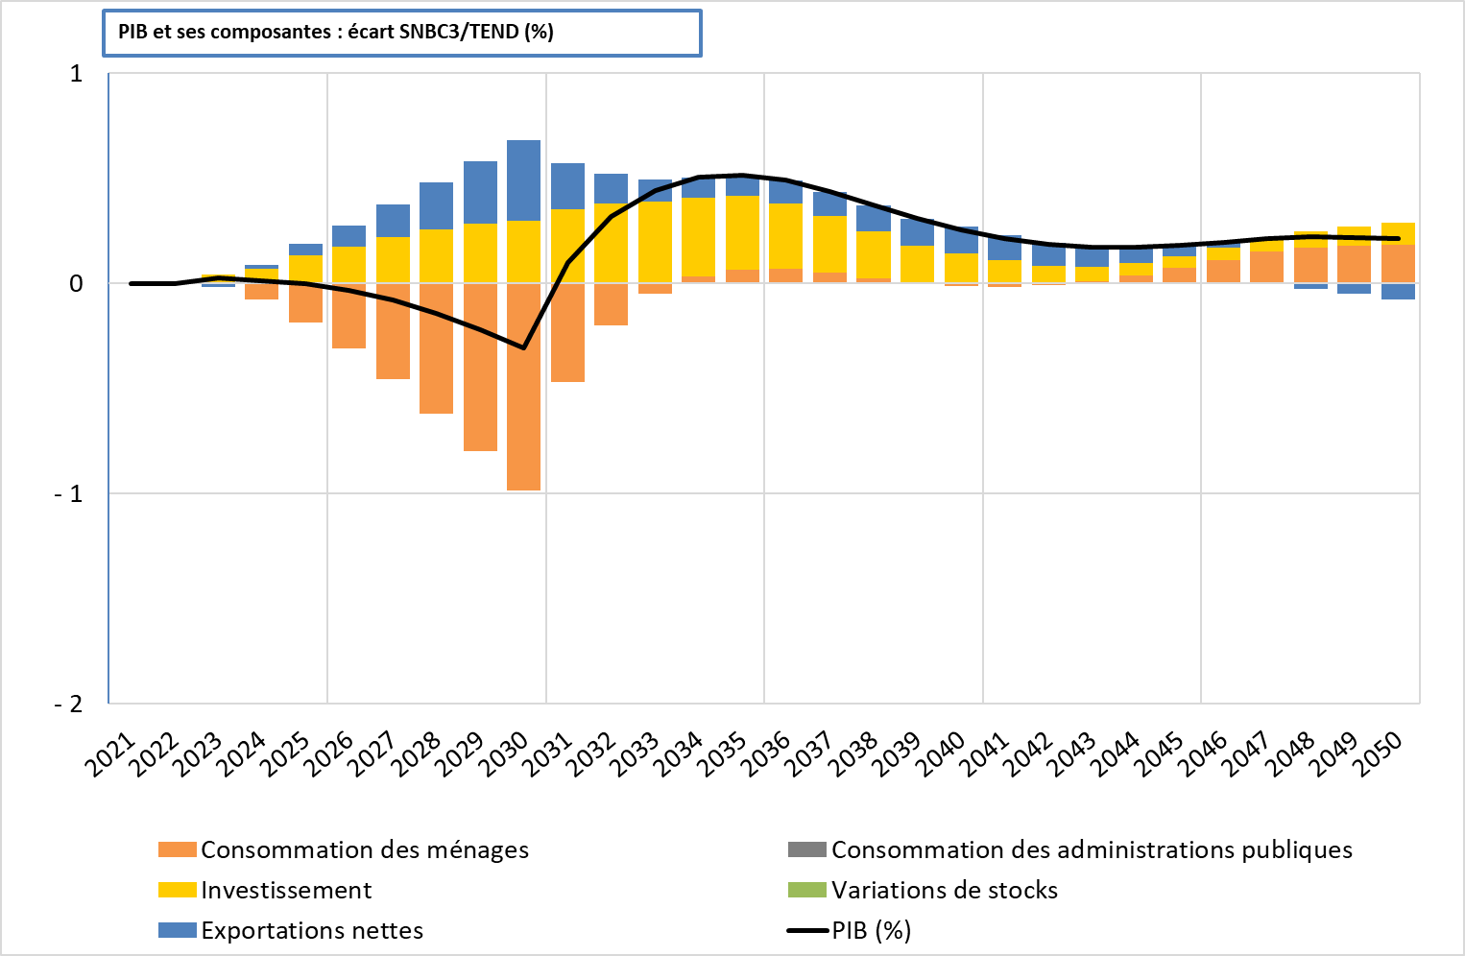



Bilan énergie en Mtep



Bilan CO2



# Paquets de mesures

## Paquet complet (P1)

Modélisation : toutes les mesures mentionnées ci-dessus.

Résultats :

Le PIB croît de 1.4% en 2050 par rapport au niveau qu’il aurait en AME. L’emploi augmente de 545000etp. Le revenu disponibles des ménages s’accroît par rapport à AME. La balance commerciale s’améliore de 1.6 points de PIB.

Le solde public en revanche se détériore de 1.4 points de PIB à l’horizon 2050 (sous l’hypothèse d’une hausse des taux d’intérêt réels).



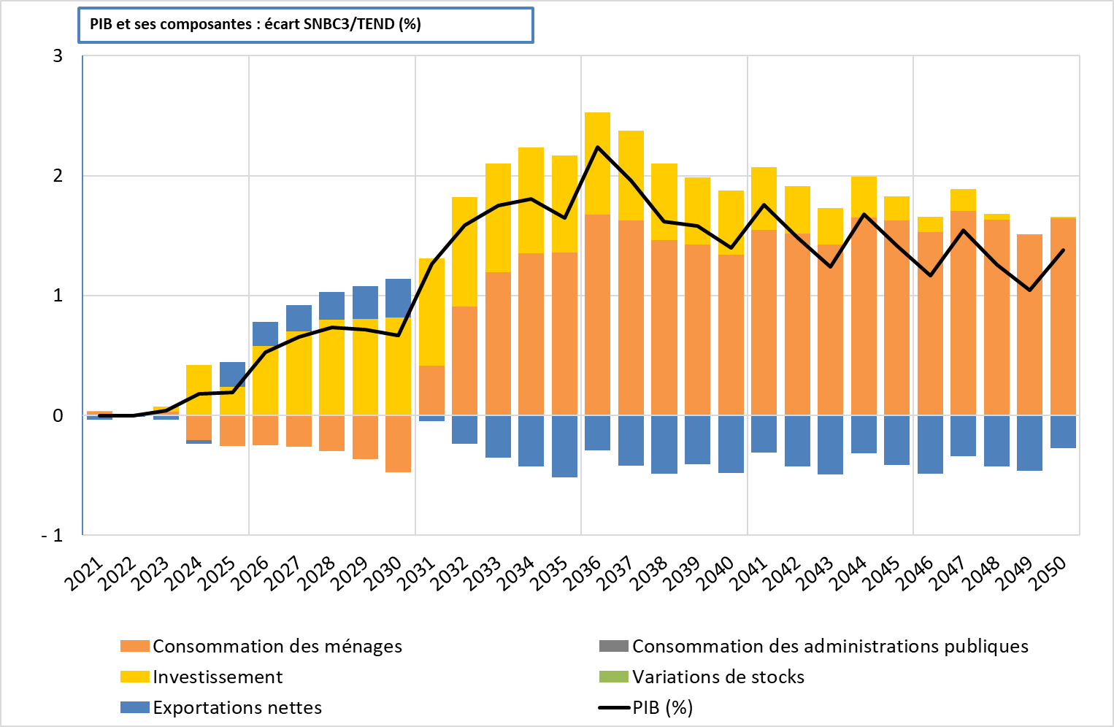

Bilan énergie :



Les cibles sont atteintes pour les secteurs résidentiel et tertiaire. Elles ne le sont pas pour l’industrie et le transport de marchandises.

Les résultats devraient s’améliorer après l’introduction : de l’électrification des bus, d’un mécanisme de CEE pour l’industrie.

Bilan CO2 :



Le revenu disponible brut des ménages après paiement des annuités de l’emprunt liées aux travaux de rénovation) et facture énergétique augmente de 3000€ par tête à l’horizon 2050. Cela démontre la rentabilité des travaux d’isolation et d’acquisition des véhicule électriques.







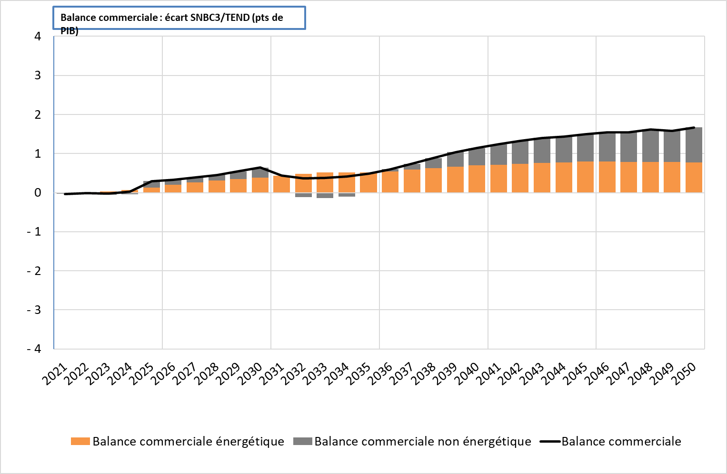





1. [www.threeme.org](http://www.threeme.org)